베지어 곡선 2532 채동준

A, B, C 세 개의 점으로부터 만들어지는 2차 베지어 곡선은 다음과 같은 원리로 만들어진다.

점 A와 점 B의 (1-t):t 내분점을 P1이라 하고 점 B와 점 C의 (1-t):t내분점을 P2라 하고 점 P1과 점 P2의 (1-t):t 내분점을 H라고 할 때 $0≤t≤1$ 일 때 점 H의 자취가 2차 베지어 곡선이 된다.

기하와 벡터의 개념들을 이용한다면 점 H의 자취를 매개변수 표현으로 나타낼 수 있다.

$$H\left(t\right)={(1-t)}^{2}\left\{\left(1-t\right)A+B\right\}+t\left\{\left(1-t\right)B+tC\right\}={(1-t)}^{2}A+2t\left(1-t\right)B+t^{2}C$$

(A, B, C는 점A, B, C의 위치벡터이다.)

베지어 곡선의 원리를 생각해보면 베지어 곡선을 그리는 알고리즘을 짜는 것은 간단하다. 각각의 내분점을 구하고 이 내분점을 다시 내분하는 점의 자취 구하면 되는 것이다. 이 알고리즘을 0과 1사이의 t에 대하여 모두 시행하면 된다. 그러나 프로그래밍은 무한을 다룰 수 없기 때문에 1을 n등분하여 1/n씩 더하며 값에 해당하는 점의 자취를 구하여 좌표평면(프로그램 내에서는 캔버스(Canvas))위에 해당하는 점을 찍어 베지어 곡선을 그리는 것이다.

위의 과정에서 점을 하나 추가한다면 3차 베지어 곡선이 만들어지는 것이다­­

아래 프로그램은 JAVA 프로그래밍 언어를 이용하여 작성하였다. (클릭하여 조절점 지정하는 방식) 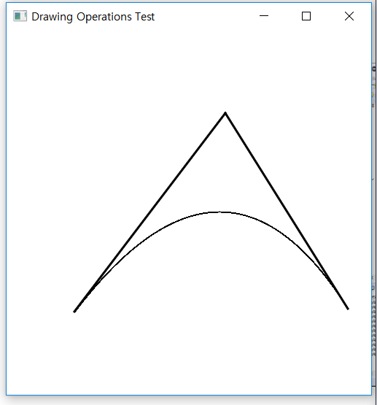

Figure 1 2차 베지어 곡선(트루타입 폰트에서 사용)

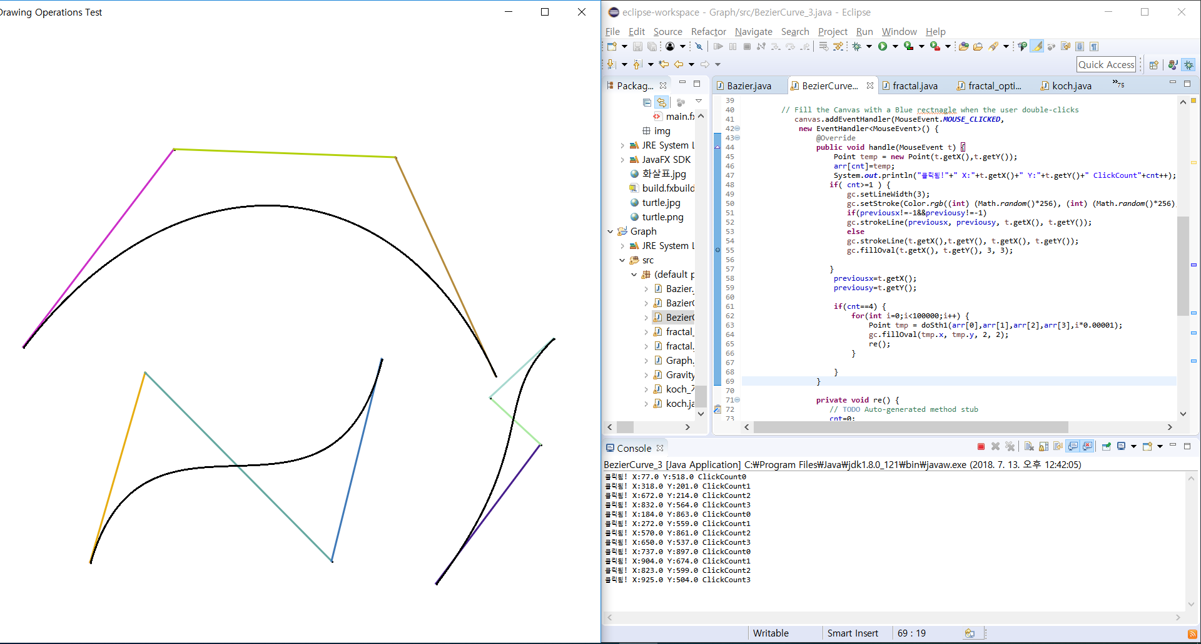

Figure 2 3차 베지어 곡선(Adobe Photoshop에서 사용한다.)

베지어 곡선의 생성 원리를 내분점들의 집합으로 이해하여 이를 프로그래밍으로 구현하기 위해서 벡터와 매개변수를 이용하여 수학적으로 나타내는 방법을 알아보고 수식으로 나타내어 화면 위에 곡선을 그리는 프로그램을 구현함.

3D 모델링 및 2D 그래픽에 사용되는 베지어 곡선의 생성 원리를 조사하여 내분점들의 집합으로 이해하였음. 이를 벡터와 매개변수를 이용하여 수식으로 나타내었으며, 수식을 이용하여 2차, 3차 베지어곡선을 그리는 프로그램을 구현함.